**ASSEMBLEE GENERALE CLef des Arts aux Champs Samedi 3 Février 2024 à 15h00**

**Salle polyvalente de Frayssinhes**

Salle des fêtes de Frayssinhes

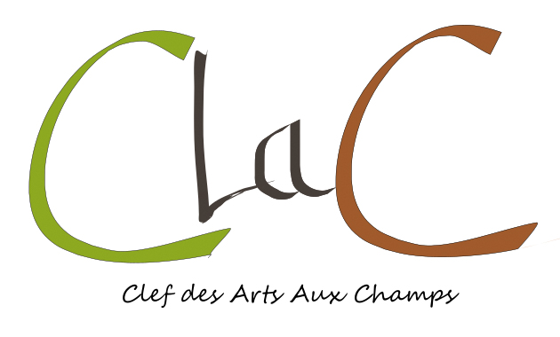

Ordre du jour :

* 14h 30- 15h 00 : ACCUEIL
* 15h 00 Rapports (moral ,activités 2023, financier)
* 15h 45 Prévisionnel 2024 (activités/financier/renouvellement CA)
* 16h 30 Présentation de la recherche en généalogie (genèse et méthode)
* 17h00 Clôture de l’AG et pot de l’amitié

Cordialement Le 15 Janvier 2024

Le Président

JP Jouffroy

**PROCURATION :**

**Je soussigné : (nom)………………………. (Prénom)………………………………………**

**Donne procuration à :**

* (nom prénom ou fonction) :………………………………………………………………………..

Pour les votes en assemblée générale de l’association CLAC du 3 février 2024

A Le

(Vous pouvez copier, remplir et envoyer par mail, ou message libre par mail qui fait foi)

**Candidature au Conseil D’administration :**

**Je soussigné : (nom)………………………. (Prénom)………………………………………**

Souhaite présenter ma candidature au conseil d’administration de l’association Clef des Arts aux Champs lors de l’assemblée générale du 3 février

A Le

(Vous pouvez copier, remplir et envoyer par mail ou message libre par mail qui fait foi)